Tilki Kitap Tanıtım Bülteni
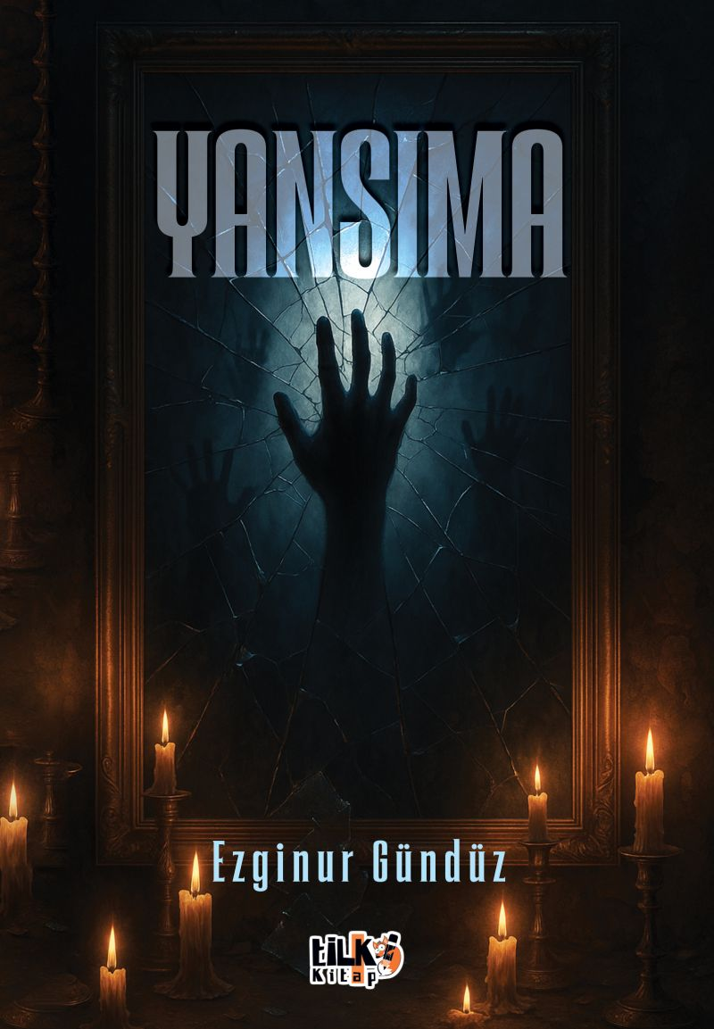 | Eser Adı: Yansıma  Yazar Adı: Ezginur Gündüz  Tür Serisi: Roman/Edebiyat  Cilt Bilgisi: AMERİKAN  Kitap Dili: Türkçe  Eser Tipi: Orjinal  İç Sayfa: 2. HAMUR SB 60  Kapak: BRISTOL AMERİKAN 230  Yan Kapak: YOK  Selefon Türü: MAT SELEFON  Basım Tarihi: 2025  Sayfa Sayısı: 317  Kitap Boyutları: 135 X 195 mm  ISBN No: 9786255779427  Etiket Fiyatı: 775,00 TL  Kurucu: Emrah Çelik  İşletme Koordinatörü: Fatih Can  Mizanpajcı: Seda Taşçı  Kapak Grafikeri: Merve Ökten  Editör Görevlisi: Gizem Aslan  Sosyal Medya Tasarımcısı: Emrah Lale
Kitap Tanıtım Yazısı : (Arka Kapak)

Hayat ne kadar zor olabilirdi bir insan için? Peki ya duygular? Ne kadar ağır gelebilirdi omuzlarına? Hayatı boyunca boğuştuğu hislerine yenisini ekliyordu Alvin... Bir kayıp daha vermişti. Hayat ondan çok sevdiği birini daha almıştı. Ama bu kez başkaydı. Bu sefer resmen terk edilmişti. Dostum dediği William, intihar etmişti. Hiçbir zaman kabul etmeyeceği bu gerçek yüzüne tokat gibi çarptığında Alvin gardını almış bir asker gibiydi. İnanmadı. İnanamazdı. O bunu yapacak biri değildi. Neden yapmıştı ki bunu? Hangi duygu yaptırırdı bunu insana? Dostu bu noktaya gelene kadar onu nasıl fark etmemişti? Aklındaki sorular içini kemirirken Alvin de William ile birlikte karanlığa çekiliyordu. Ve içine düştüğü o ıssız yer onu sarmaya başlamıştı. Asla rahat uyuyamacaktı. Hiçbir şey asla eskisi gibi olmayacaktı. Bu intihar onun için bilinmezliğin kapısıydı. O kapının ardındaki sırrı öğrenmek, artık onun tek amacı olacaktı. Bunu yapmak zorundaydı. Dostuna olan sadakatini ispatlamak, onunla geçen onca zamana sevgisini devam ettirmek ve en önemlisi rahat uyuyabilmek için neden intihar ettiğini bulacaktı. Bunu yaparken verdiği mücadele Alvin'in bütün hayatını baştan yazacaktı...
Alvin o gün kendine bir söz verdi, bu onun arkadaşına olan son göreviydi...
Hiç başlamaması gereken bir görev....
Kitabın detay sayfasına buradan ulaşabilirsiniz :
https://tilkikitap.com/kitaplar/ezginur-gunduz-yansima-4867.html
Tilki Kitap



